Szervezzünk konferenciát a felsőoktatási teljesítményértékelésről?! – vitaindító

Robot-evaluátor, avagy egy intézetigazgató munkájának objektivizálása
(Robot-evaluator, or more objectivity in the decision making processes of the higher education)
Pitlik László, MY-X team
Kivonat: Az alábbi tanulmány felvállaltan a tudományos publikálás határait feszegetendő szeretne világosabb képet és automatizálható megoldást adni arról a jelenségkörről, amit ma teljesítményértékelésnek is szokás nevezni. A megoldás lényege szemben a naiv, önkényes, szubjektív, abszolút/relatív-határértékes, de mindenképpen deklaratív szabályrendszerekkel – az anti-diszkriminatív modellezés és a szimuláció…
Kulcsszavak: hasonlóságelemzés
Abstract: This article admittedly tries to extend the boundaries of scientific publishing and it want to create a clearer picture and it outlines an automated solution for the phenomenon called Performance Evaluation of HR. In contrast to the naive solutions which is arbitrary, subjective, using absolute / relative threshold for declarative rule systems it would be worth to change for an anti-discriminative approach offering simulation possibilities too…
Keywords: similarity analysis

Hangütés, ami még nem a bevezető
A következő cikk alapján készülő filmre/könyvre azt lenne ildomos kiírni: „Based on a true story”, sőt mindjárt így: „Based on a lot of true stories”. Ugye így, ilyen kissé áthallásos, sőt némileg már ennyi alapján is cinikus, stb. hangnemben nem illik egy tudományos művet kezdeni – mondanák bizonyára egyesek. De vajon miért is nem? Levon az bármit egy gondolat igazságtartalmából, ha a felhasznált szómágia nem éppen „PC = perfect canonised”? Erre a kérdésre itt és most nem fog senki további válaszokat keresni ”…aber das soll ein anderes Mal erzählt werden…”
A felsőoktatási személyügyi döntések kapcsán bizonyára felmerült már egyesekben a költői kérdés: vajon minden esetben a tudás fellegváraihoz méltó objektivitással születnek-e meg ezek a döntések? S a prózai válasz vélhetően itt-ott a ”NEM!” (vö. FI69207, KT-247/2016, vagyis a true story egyik horgonypontja ezen iktatószámokon érhető el valahol az SAP adatbázisok mélyen ma is)…
Némi művészieskedés keretében, de tegyük fel, hogy egy kutató annyira szereti szakmáját, hogy addig is, míg éppen kirúgása szubjektivitásainak feltárásával foglalkozik kényszerűen, érdekességképpen besegít egy nála érdeklődő barátnak, aki nem mellesleg egy munkaügyi jogász, annak az extrém problémának a megoldásában, miként is lehetne esetleg (no de ez számára tényleg csak egy baráti gondolatkísérlet!) matematikailag fogást találni egy látszólag ideális munkatárson, aki sajnos pl. szakszervezeti vezetőként, önkéntes minőségbiztosítóként „nehezíti” adott munkáltató dolgát? A kutató egy szép napon azonban arra ébred az előző napok postáját álmában is értelmező intuitív ébresztőórája virtuális csörgésére, hogy az őt fenyegető munkaadó nagyon is intelligens módon lavírozgat. A reggeli tükörbenézéskor esik le neki, s egyből széles mosollyal nyugtázza a felismerést, hogy itt ő már semmiképpen sem veszíthet – hiszen saját maga ellen „harcol”… (Kaffka und Freud lassen sich grüssen? – itt ugye nincs horgonypont, vagyis ez csak egy abszurd fikció – de: cogito ergo sum – bene sum:-)
S ha már szakszervezet (vö. 01130/5834-22/2015 bü. – egy újabb horgonypont valahonnan talán éppen az ügyészségi archívumok mélyéről): Vélhetően senki sem hinné el elsőre, de a munkavállalóknak néha jobban kell félniük a szakszervezetek egyes tisztségviselőitől, mint a munkaadóktól. Különösen, ha egy szakszervezeti vezető ellen azért kell nyomozni, mert a munkavállalóval írásban egyeztetett problémákat/kérdéseket írásban felvállaltan ígérte meg, hogy közvetíteni fogja a munkaadó felé, de: Mivel hosszú ideig nem érkezett válasz, a munkavállaló a havi tagdíja fejében már csak megkérdezte a szakszervezeti vezetőt: mi is lenne szerinte a következő lépés? Felszólításra került már a munkáltató, hogy tanúsítson jogkövető és etikus magatartást? Erre már nem nagyon volt szakszervezeti válasz – s főleg arra munkavállalói kérdésre nem született válasz soha: Hol a bizonyítéka (értsd: tértivevénye) annak a levélnek, melyben a szakszervezet (fizetett alvállalkozó?) a gondos munkavégzését igazolni tudja? Ilyen tértivevény nincs és soha nem is volt… Vajon mit tesz majd a jogállam? (…und auch das soll ein anderes Mal erzählt werden…)
A fenti valós és fiktív gondolatkísérleti rétegek talán kellően érzékletesen mutatnak rá arra az abszurd helyzetsorozatra, hogy az Ember, mint olyan saját magával szúr ki, ha az Emberről eMBEREK döntenek… (vö. eMBER Embernek farkasa)…
Akit zavart a tudományos művektől idegen hangvétel a hangütésben, kérem, tekintse úgy, hogy tévedésből egy kezdő stand-up-os (write-up-os?) kézirat egy kósza lapja keveredett bele egy kánon-közeli konferencia-kötetbe a nyomda minőségbiztosítási hiányosságai, és/vagy éppenséggel egy nyomdai dolgozó polgári engedetlenségi akciója nyomán…
Már óvatosan közeledve az elvárható stilisztikai „minimumokhoz”:
In medias res – avagy egy gondolatkísérlet megalapozása: Tegyük fel (vö. 476-1/2016 – újabb horgonypont a true-stories-adatbázisból), hogy egy hazai felsőoktatási intézmény a közismertnek remélt/vélt anomáliák alapján úgy dönt, végre objektivizálni szeretné az egyetemi oktatók előrelépéséhez elvárt tudományos teljesítmények mérését. Ehhez határozatot hoz. Ennek megalapozásához a döntés-előkészítést végző személy megkérdez bizonyára ezt-azt, de vélelmezhetően nem mindenkit, s nem feltétlenül azokat, akik a leginkább kötődnek a több-dimenziós értékelések módszertanának témaköréhez. Nem mellesleg tehát már az is komoly szakmai kérdés nem csak a felsőoktatásban, hanem a tudásmenedzsment teljes HR-t érintő területén, ki(k) is az(ok) a szakértő(k), aki(k) adott szakterületen a leginkább megkerülhetetlen szaktekintély(ek)?
A nemzetköziesedés egyik hazai eredménye a SciVal Hungary szolgáltatása is csak inputokat ad ezen több-dimenziós értékelési problémához (vö. https://hungary.pure.elsevier.com/). Tehát az átlag döntéshozó már a tudás fellegváraiban ahhoz sem kap látszólag és egyelőre érdemi segítséget, vajon kivel is illene saját háza táján egyeztetnie. Különösen akkor nem, ha a munkatársak nincsenek is a SciVal finger-printjével ellátva, s maga az intézmény a dolgozóihoz kötődő pl. 100-100 kulcsszót sem önbevallás után, sem pl. a publikációk szövegbányászati feltárása után nem készítette el - hiába érkezett erre időről időre javaslat innen-onnan. Ha nincs is mindenki a SciVal-ban (vajon kik és miért pont ők vannak benne? ami ismét csak egy tudományosan érdekes, de éppen hogy tudományosan nem kezelt kérdés?!), de az MTMT-ben már egészen sokan vannak – szerencsére (vö. http://miau.gau.hu/miau/208/20151120_v2.pdf hogy ez a fejlődés se legyen mentes az árnyoldalaktól)…
S ezzel el is jutottunk a lényeghez, vagyis a képzelt intézmény képzelt kari határozatához, s mindazon kérdésekhez, melyet egy ilyen dokumentum azokban fel illene, hogy vessen, akikre ez tételesen vonatkozik – jelen esetben a példa kedvéért egyetemi docensekre, akik talán egyszer egyetemi tanárokká akarnak/szeretnének/fognak vagy éppen nem fognak válni…

Bevezetés - helyzetértékelés
A cikk alapját számos korábbi adatbázis/tanulmány adja: vö. pl.
- http://miau.gau.hu/miau/65/tdketika.xls
- http://miau.gau.hu/miau/147/anonim_tdk.xls
- http://miau.gau.hu/miau/180/plagium_v2.docx
- http://miau.gau.hu/miau/181/etdk_2013_v4.doc
- http://miau.gau.hu/miau/182/etdk2013_baczai_gyorgyne.pdf
- http://miau.gau.hu/miau/183/etdk2013_v3.doc
- http://miau.gau.hu/miau/200/otdk_v2.doc
- http://miau.gau.hu/miau/200/otdk_v1.doc
- http://miau.gau.hu/miau/207/tdk_letra_v2.doc
- http://miau.gau.hu/miau/210/mtmt_big_data_v1.doc
ahol az utolsó tételről alkotott vezetői vélemény: „Ez nagyon jó”, míg a TDK-t érintő felvetések kapcsán talán egyedül csak az összeférhetetlenségre való odafigyelés kapcsán történtek érdemi lépések a rendelkezésre álló tapasztalatok keretében.
A tudományosság kérdéskörét érintő előmunkálatok kapcsán érdemi hivatalos visszhang nincs: vö. pl.
- http://miau.gau.hu/miau2009/index.php3?x=e87
- http://miau.gau.hu/miau/208/20151120.pptx
S mielőtt továbblépne az Olvasó a következő fejezetekre, fontos önvizsgálati kérdéseket kell megválaszolnia saját maga számára:
- helyes lenne-e vizsgálni az emberek minősítésekor, hogy lehet-e mindenkit másként egyformának tekinteni?
- kell-e mindenkit másként egyformának tekinteni akarni?
- képes-e az Olvasó maga ennek a vizsgálatnak az elvégzésre módszertanilag (akár helyesli, akár akarja – vagy nem) az anti-diszkriminatív elvek érvényesülését?

Egy határozat potenciális szövege
Az alábbi táblázat a szómágikus eszközökkel operáló jog-gyakorlat helyett a paraméter-orientált, strukturált gondolkodásmódot támogató, a robotizálhatóságot elősegítő formában kerül prezentálásra:
Jelenség | Paraméterérték | Kommentárok
Előléptetési javaslat előterjesztője = | = intézetigazgató | Vajon ki és mikor ellenőrizte/ellenőrzi, hogy minden diszciplína esetén adottak-e az intézetigazgatók több-dimenziós értékeléssel, tudománymetriával, statisztikával, stb. kapcsolatos – ezen előterjesztés előkészítéséhez szükséges kompetencia-szintjei? (horgonypont: van olyan egyetem hazánkban, mely arról sem tudott az egyetemi jogorvoslati rendszer többszörös felszólítása után sem érvényes döntésre jutni testületileg, kinek jár egy adott ösztöndíj: 1641/1/2016)
Az előterjesztés kötelező tartalmi eleme (1) = | = részletes indoklás | Miért kell részletes indoklás egy objektív értékelési rendszerben? Nem maga a rendszer léte, kimunkáltságának magas színvonala az indoklás? (Analógia: egy hőmérő sem kezdi el magyarázni a lázas állapotra utaló értéket…)
Az előterjesztés kötelező tartalmi eleme (2) = | = adatok (vö. 2. sz. táblázat - alább) | Egy data-driven HR-policy making folyamat egyetlen racionális kötelezettsége, hiszen az adatok mérését tartalmazó módszertant előre kell rögzíteni, minden potenciális részletre tételesen és részletesen kiterjedően. Minden hiányosság a mérési módszertant illetően egy-egy szubjektivitási erőteret nyit meg, s egyetlen ilyen léte is értelmezhetetlenné teszi az objektivitásra való törekvést mindösszesen…
Az előterjesztés kötelező tartalmi eleme (3) = | = az adatokat alátámasztó dokumentációk | Feltételezve, hogy egy robotnak kell az adatokat megállapítania, az itt elvárt dokumentációk azok a bizonylatok, tranzakciók, melyek minél inkább szabványosak, annál inkább csak egy formális EDI-jellegű adat-átvételről beszélünk. S minél kevésbé szabványosak, annál inkább mesterséges intelligencia-alapú hermeneutikai rendszerek fejlesztése a feladat a nyers dokumentumok objektív (=algoritmizált) értelmezését garantálandó.
Az előterjesztés kötelező tartalmi eleme (4) = | = kutatói kataszter aktuális adatokkal feltöltve | Az előterjesztés tudományos előmenetelt érintő összes adata (s minden más adat is) vajon miért nem triviálisan a kutatói kataszter része? (vö. következő táblázati sor Nr.5.)
Az előterjesztés kötelező tartalmi eleme (5) = | = az előterjesztést megelőző két szemeszter terhelésvizsgálatának adatai | Ha minden, az előterjesztéssel érintett objektum (kutató, oktató) minden adata egységes logikai keretben lenne, akkor az előterjeszthetőség feltételeinek ellenőrzése, mint alapfunkció minden egyes, az adott objektumra vonatkozó új adat megjelenése esetén automatikusan lefuthatna.  Ezáltal a személyügyi terv új értelmet nyerne, amennyiben a munkaköri leírással, az időszakos KFI-tervekkel (inkl. publikációs aktivitások tervei),  sőt az oktatási tevékenység stratégiai terveivel (vö. akkreditáció: ki is illene, hogy tárgyfelelős legyen egy közpénzt felhasználó rendszerben, melynek célja a minőség garantálása minden tekintetben a felsőoktatási szervezetek küldetésnyilatkozatai alapján: vö. pl. SZIE = https://szie.hu/kueldetesnyilatkozat - „Az Egyetem – szerteágazó tevékenységének magas színvonalú megvalósítása érdekében – minőségügyi szervezetet működtet, amely az általa kidolgozott és folyamatosan továbbfejlesztett minőségbiztosítási rendszerének érvényesítésével biztosítja a minőségelvű feladat végrehajtás minden meghatározó feltételét.”) úgy szembesülne a dolgozó, hogy minden pillanatban pontosan látná, milyen tételes elvárásoknak kell még megfelelnie – akár időbeli bontásban is - a következő fokozat eléréséhez. (További részletkérdések a 2. sz. táblázat megfelelő pontjainál: pl. ekvivalenciák szabályozása)  Ha az összes egyedi adat egy rendszerben lenne, akkor az előterjesztés időpontját nem kellene külön paraméterrel szabályozni: a döntéshozó minden reggel, amikor valaki az utolsó adatfrissítése alapján előterjesztésre érdemes státuszt ér el, láthatná a dashboard-ján – sőt az előmenetel mértékét, dinamikáját, vagyis a tervezett eléréshez képesti lemaradást, előbbre tartást is… S ez nem science fiction,, mert pl. a kapcsolódó tantárgyak ezt évek óta tanítják – s pl. az SAP, mint az adatvagyon-gazdálkodás feszes kerete ezt minden további nélkül elvileg lehetővé teszi…
Adatminőségért felelős személy = | = intézetigazgató | Jelenleg az MTMT-s adatok „ellenőrzését” pl. a könyvtári szakértők végzik, de az ő ellenőrzési mechanizmusuk pl. nem terjed ki arra, mit is kell tenni, ha plágiumok nyomaira bukkannak?! (horgonypont: 2015/XII/16&02). Nem világos az sem, milyen fellebbezési utak léteznek, ha a könyvtáros tévedne?! Tehát az intézetigazgatók felelősséghárításának egyik fontos része a feladatok delegálása. Az intézetigazgató nem információbróker, azaz sem ideje, sem feltétlenül képzettsége nincs olyan szinten, mint pl. a könyvtárosoknak, tehát az intézetigazgatónak hinnie KELL az „alvállalkozóknak”. Minden adatforrás kapcsán ugyanez a helyzet, vagyis az intézetigazgatónak hinnie KELL a neptunnak, a doktori iskolák nyilvántartásának, az OTDK nyilvántartásoknak, stb. Ha minden felelősség delegálásra KELL, hogy kerüljön, akkor az intézetigazgató lényegében miért is felel? Hiszen nem munkáltatója egyetlen adatforrásnak, minőségbiztosítónak sem, sőt elvileg nem is kell, hogy tudja, ezek pontosan milyen részletszabályok szerint működnek?!
Ekvivalencia szabály (1), vagyis minden magyar és idegen nyelven egyszerre létező elvárás-kategória esetében = | a magyar nyelvű elvárás 50%-a kiváltható azonos értékű idegen nyelvű objektummal – kivéve, ha a magyar elvárás = 1, ill. semmilyen esetben a tudományos folyóiratok elvárásai kapcsán | Ezt a szabályt az Olvasó érdemben majd csak az alábbi (2.) táblázat alapján tudja értelmezni. Az önmagában kritikus, hogy további ekvivalencia szabály nincs. Ez felveti a közbeszerzések kapcsán aggályos túl-specifikálás analógiájának gyanúját.
Ekvivalencia szabály (2), a teljesítményminimum | az utolsó két féléven átlagában min. 100% | A két félév átlagában elvárt teljesítményszint egy fajta időbeli ekvivalencia, vagyis akár egy 0 és 200%-os teljesítmény is kiadhatja a minimális küszöbértéket. Ez a széles tolerancia vajon az 1. sz. ekvivalencia eleve korlátozott hatáskörére miért nem jellemző, vagy a félévek átlaga kapcsán miért nincs min. 50 %-os határ egy-egy félévre – a szabályozás egyenszilárdságát közelítendő?
- sz. táblázat: Egy kari tanácsi határozat paraméterei és ezek kockázatai (forrás: saját ábrázolás)
A 2. számú táblázat tartalmazza a tételes elvárások attribútumait és ezek küszöbértékeit (fiktív számpélda keretében):
Az áttekinthetőség megőrzése érdekében a számpéldához nem a 2. számú táblázatba kerül soronként beillesztésre a kapcsolódó kommentárok sorozata, hanem minden egyes attribútum külön értelmezést kap az alábbiakban. De előtte ki kell térni arra, hogy több, mint kérdéses, vajon
- az egyes oszlopok (fokozatok: vö. egyetemi tanársegéd, egyetemi adjunktus, egyetemi docens, egyetemi tanár) elvárásai között mekkora és miért pont akkora a különbség? (önkényesség: karonként, intézményenként, országonként vö. az EU egységes szabályozási térre való törekvéseit)
- lehet-e racionális egy ilyen merev küszöbérték-rendszer diszciplína függetlenül és a minimális ekvivalencia-szabályok mellett - azt vélelmezve, hogy egyes szakterületek publikációs hagyományai és lehetőségei egymástól jelentősen eltérnek? (vö. esélyegyenlőség, diszkriminancia-mentesség)
- az egyes attribútumok mennyiben függenek az objektum (az érintett ember) akaratától: pl.
  - citációk abszolút száma hogyan értelmezhető egy-egy olyan szakterületen, melyet rel., kevesen művelnek (vö. az adott szakterület összes citációjának arányában nem racionálisabb-e a teljesítmények értelmezése – persze jól tudva, hogy még adott személy citáció-mennyiségét feltárni sem egyszerű, nem hogy egy szakterületét teljességében – főleg, hogy a szakterülethez tartozásról ki és milyen alapon dönt)?
  - milyen esélye van az újabb és a régebbi diszciplínáknak egymáshoz képest, vagyis pl. mit kell kezdeni az inter-/transz-/multi-diszciplináris területek kutatóival (ha már ilyen kategóriák hivatalosan is vannak, pl. az állami pályázatértékelésre jelentkezők önbevallásához kiadott listán)?
  - mit jelent a „HA-RELEVÁNS” szűkítés? Milyen objektivitási szint mellett és ki dönt erről? Az intézetigazgató?
  - a tudáshiányon túl lehet-e megtagadni adott személytől a tantárgyindítás, a gyakorlatvezetés jogát?
  - triviális-e, hogy mindenki törzstaggá válik megfelelő képességek esetén valamely doktori iskolában? (az egyes külső szervezetek általi minősítések, befogadások kapcsán előállhat-e a tyúk-tojás probléma bármikor a jövőben, ill. már esetleg adott-e a jelenben is: pl. egy egyetemi docens nem lehet törzstag, csak ha egyetemi tanárrá válik, de addig, amíg nem válik egyetemi tanárrá, nem lehet törzstag?)
  - a (pl. habilitációs, szerkesztő, szakmai, tudományos, stb.) bizottsági tagságok esetén az előző pont ismét csak érvényes: mindenki válhat-e bizottsági taggá (titkárrá)?
  - ki alapíthat doktori iskolát? bizottságokat? szaklapokat?
  - mit rontott el egy-egy PhD-témavezető, ha pl. a piac elcsábítja védés előtt kiváló doktoranduszát, vagy a doktorandusz egyszerűen feladja anyagi, családi, egészségi, stb. okokból a kitűzött célokat?
  - az előző pont érvényes a TDK dolgozatírók esetében is, vagyis a konzulens azért is felelni látszik, hogy megfelelő személyiség jegyekkel rendelkezőkkel köt-e együttműködési megállapodást?!, ami társadalmi szinten, az erőforrás-allokáció optimalizálását tekintve akár még racionális is lehet…
  - ha egy szakterületen rel. sok szakértő van, akkor a PhD-opponensnek való felkérés mindenkinek ki jut-e adott abszolút értékben?
  - lehet-e összefüggés a gondos opponensi munka és a máshová-nem-hívás jelensége között? (vö. furcsa képződmények a citációs kartellektől az összefonódó kéz-kezet-mos erőterekig)
  - idegen nyelvek-e a programozási nyelvek a szómágikus természetes emberi nyelvek mellett?
  - …
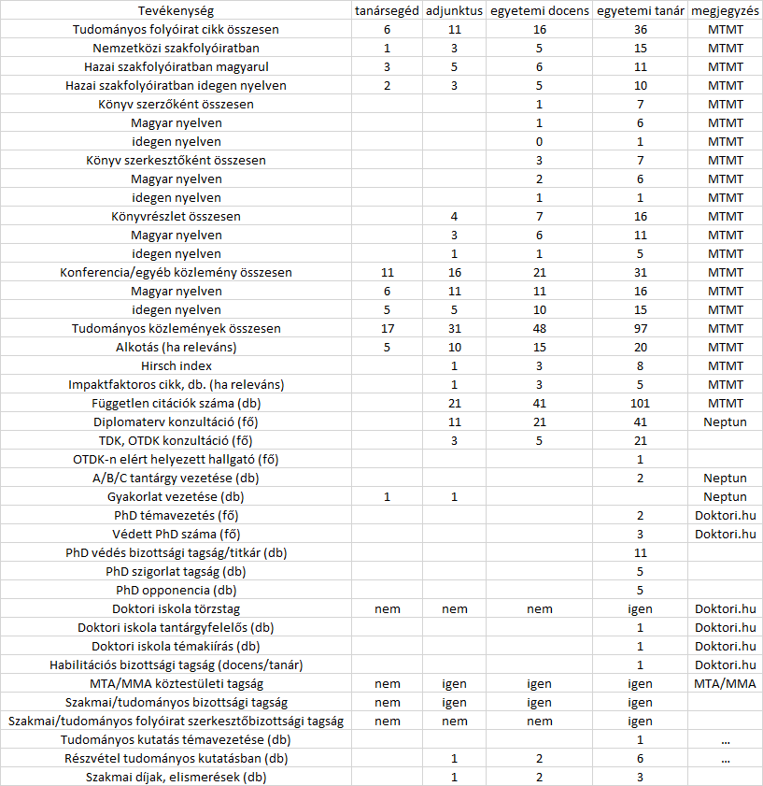
- sz. táblázat: Potenciális abszolút küszöbértékek az egyes fokozatok elérését lehetővé tevő előterjesztésekhez (forrás: fiktív adatok)
S mi hiányzik még: pl. a lektorálások, a startup-alapítások, a licence-értékesítések, stb. száma?
Tételes értelmezések egy robot-evaluátor szempontjából a szerző személyes példáját számszerűen felhasználva (vö. 3. táblázat):
- A tudományos(nak kanonizált) folyóiratcikkek kapcsán vélelmezhetően komoly jogi kérdés az ezen körbe sorolt és ide nem sorolt objektumok legitimitása (vö. további tudományos művek = 541 db). Itt mindenkor utalni kell a SINICSI-effektusra (vö. http://elteonline.hu/tudomany/2015/10/17/meg-csak-negyen-ertettek-meg-a-vilagon/), mely a publikáció tartalmát és nem ennek formáját, kiadóját helyezi a figyelem középpontjába.
- A nemzetközi szakfolyóiratok kapcsán a konkrét személy minősítésekor elvileg meg kellene tudni adni a minősítéssel megbízott intézetigazgatónak, vajon mely folyóiratok azok, melyekre befogadó objektumként kellene tekintenie az adott személynek, például mi számít manapság inter/transz/multi-diszciplináris szaklapnak, ha a vizsgált személy saját/egyedi/innovatív matematikai világát (vö. hasonlóságelemzés) szeretné bemutatni különféle területeken?
- Itt kell felvetni a mindenkori feltörekvő generációkat érintő tudomány-etikai kérdést is: a szabályozások mindenkor előremutatóak, soha nem visszamenőlegesek – ami jogi szempontból korrektnek is tűnik. S az is igaz, hogy az új generációk akkor járnak el helyesen, ha az elődök vállára állnak, más szavakkal pozitív értelemben a fejükre nőnek. Ha tehát egy már docens, ma nem lehetne az, akkor vajon mi a teendője a tudományos közösségnek? Vagy a helyzet ennél bonyolultabb – s itt kell átcsapni az ekvivalenciákhoz:
- Vajon a szabályozó által publikált tudományos közlemények mindösszesen sor, csak egy önellenőrző összeg, vagy az ekvivalencia problémák első, masszív jelensége:
  - miért nincs olyan szabály, hogy a mindösszesen elvárt érték pl. 25-50%-os meghaladása a mindösszesen mögötti belső szerkezetre vonatkozó minden tételes előírás elvárása alól felmentést ad ott, ahol évtizedes életművekről van szó és a múltba nem lehet visszalépni időgép hiányában, már pedig a szabályozás mai, vagyis az érintettség jelentős időszakában nem volt mire reagálnia a minősítésre várónak…
  - függetlenül a mindösszesen ekvivalencia kérdéskörétől egyéb ekvivalencia kérdések is felmerülnek:
    - ha valaki nem írt könyvrészletet „csak” könyveket, akkor az könyvrészletté degradálható-e?
    - ha valaki nem akart élete során könyv-szerkesztővé válni, de az ekvivalenciák hiánya miatt erre kényszerül, akkor anélkül, hogy egy sort is írna, másokat kell meggyőzni arról, hogy higgyenek benne, ő majd jól megszerkeszti a szerzők műveit?
    - ha valaki számos cikket írt már magyarul, aminek értékét senki nem vitatja, akkor ezek lefordításával illik-e foglalkoznia, mint speciális menekülési útvonallal? (s ez a kérdés máris átvezet az utolsó előtti fejezethez – vagyis a szimulátor effektusok fejezetéhez, ahol arról lesz szó: milyen gondolatok fogalmazódhatnak meg az egyénekben és az összetartásban érdekeltté váló közösségekben ilyen szabályozásokhoz való alkalmazkodási kényszerek esetén?)
- Itt merül fel az a kérdés is: Az alkotások vajon miért nem tudományosak? Miért tűnik olybá, hogy aki ír egy matematikai világról, az jobban jár, mint aki ezt megvalósítja egy online ingyenes szolgáltatás formájában? S ha az alkotás egy komplex alkotás, akkor egy szolgáltatás csomag matematikailag releváns minden modulja egy új alkotás? S a modulok verziói egyenként is azok, ha ezeken a szerző/alkotó érdemi újításokat foganatosít (bármi legyen is az érdemi változás jelentése)?
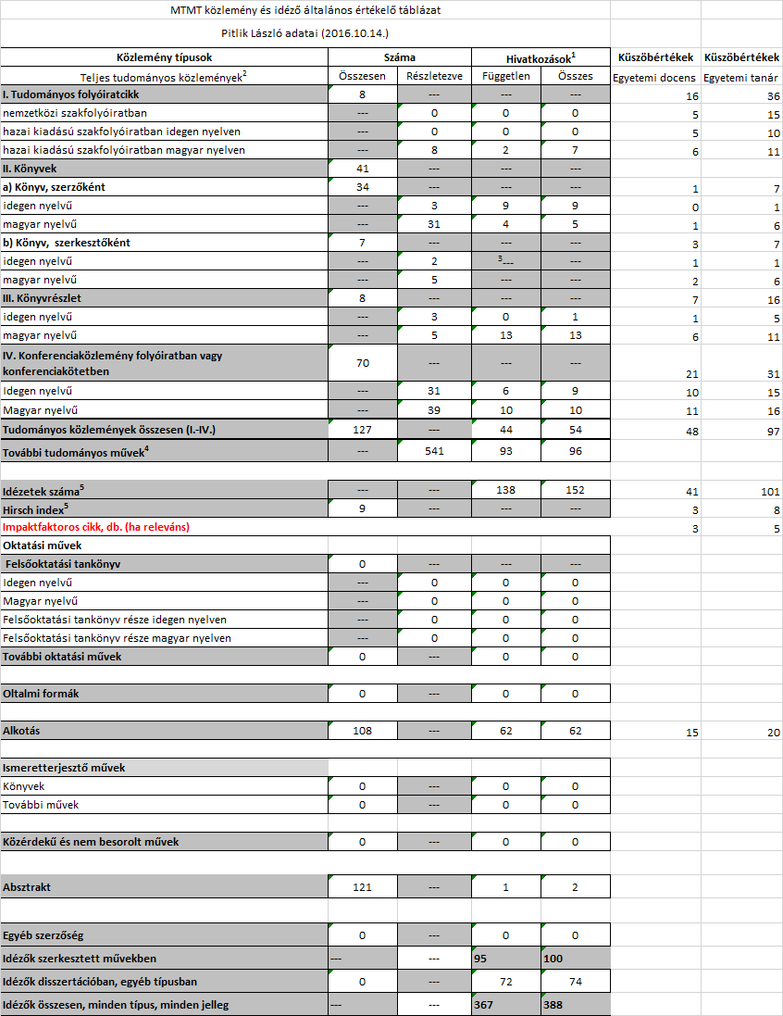
- táblázat: Egy konkrét (szerzői) MTMT-profil és a fiktív küszöbértékek viszonyai (forrás: saját ábrázolás)

Az önbevallás folytatása a nem MTMT-s rétegekre vonatkozóan:
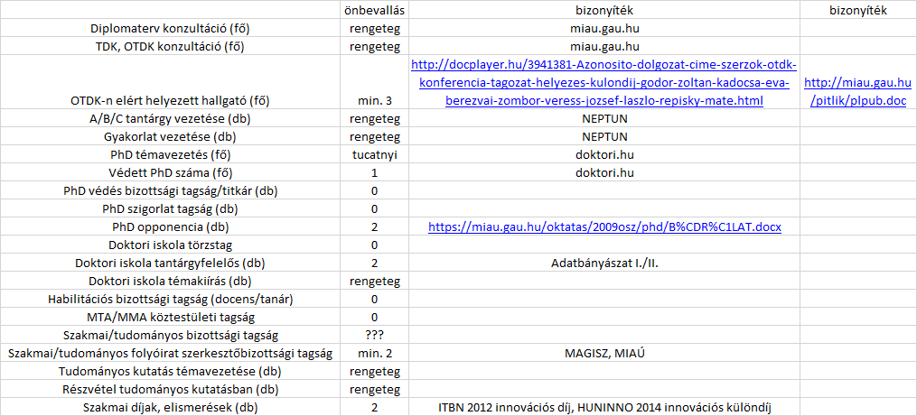

Szimulációs effektusok
A tudás fellegváraiban a komplex rendszerekkel való foglalatoskodás triviális napi tevékenység. Így magukra a kutatókra ható komplex rendszerek vizsgálata is triviális kell, hogy legyen. Tehát egy minősítendő személy ebben az inspiratív közegben magától értetődően gondolja végig általában véve és/vagy személy szerint
- milyen mozgásterei vannak,
- milyen erőterekben kell gondolkodnia,
- milyen erőforrás-lekötésnek mi a hozadéka (itt és most egy adott szabályrendszerhez való adaptáció szempontjából)?
Az alábbi, közel sem teljes lista ezen kérdésekre adható válaszokat sorolja fel:
- Hogyan lehet a citációk, a szerkesztői pozíciók, a publikációk, stb. számát akaratlagosan növelni:
  - például ezt a cikket meg kell küldeni az adott intézmény minden érintettjének és javaslatot kell tenni arra, hogy szervezzünk egy konferenciát „Minősítés a felsőoktatásban” címmel, amire persze bárki kívülről is jelentkezhet
  - a konferenciakötetbe quasi mindenki bekerülhet, aki megüti a „konferenciázás” közismert színvonalát
  - de a legjobb dokumentumokról lehet azonnal könyvet is kiadni, aminek lesz egy, sőt mindjárt több szerkesztője
  - aki publikál, annak lehet egy művel egy konferencia-kötetre vonatkozó növekménye és a könyvfejezet növekménye
  - minden szerző szigorúan önként rájön arra, hogy minden másik szerző gondolataival illene picit foglalkoznia ebben a kötetben (és a könyvben is kényszerűen, lévén karakterre azonos is lehet egy-egy könyvrészlet a konferencia-kötet egy-egy részletével) – vagyis 10 fő esetén azonnal 9 másik társ idéz a műből rögtön két eltérő objektumban (vö. ISSN, ISBN), ami már a Hirsch-index magas szintjét teszi lehetővé, feltételezve, hogy ezen apró együttműködési kihívást a 10 fő 9 további témakörben is végrehajtja amilyen gyorsan csak lehet
  - …
- Hogyan lehet akaratlagosan ilyen-olyan bizottsági tagságokhoz jutni? Nos, ez a kérdés már olyan részletekre mutat rá (vazallushajlammal megszolgált pozíciók, win-win üzleti megfontolások, intrikus „üzleti” megoldások, stb.), melyekre a korábban már alkalmazott kulcsmondat (…es soll ein anderes Mal erzählt werden…) érvényes…
- Hogyan lehet díjakat szerezni akaratlagosan? Ez már kevésbé zavaros ügylet: bárki létrehozhat egyesületeket, alapítványokat, melyek adott szakterületen mindenféle aktivitást felvállalnak, és mint pl. az ÉV AUTÓJA díj néhány év alatt az érintettek egymás között ilyen-olyan színvonalú (akár kiváló színvonalú) megoldásokért ilyen-olyan díjak kiadhatók – sőt, ha a díjazott objektumok alkotások, akkor még az alkotások száma is nő minden nevezést benyújtónál…
- …
Hogy az itt pontokba szedett alkalmazkodási lehetőségek végül milyen színvonalú tudományos teljesítményt termelnek ki, az teljesen független az itt leírt szerveződési logikától. Akár világmegváltó gondolatok is születhetnek, s persze akkor is nőnek a statisztikai értékek, ha csak a szómágia objektumai gyarapodnak számukat tekintve.
Az, hogy egy életmű kapcsán az érintettek körében ne legyenek tantárgyak valamikor legalább a múltban (hiszen a szabályrendszer nem írja elő, hogy a tárgy élő tantárgy kell, hogy legyen), az szinte tényleg életszerűtlen.

Következtetések
Még mielőtt bárki értelmiségi nyavalygásnak minősítené a fentieket, érdemes visszagondolni az anti-diszkriminatív önvizsgálatra vonatkozó felkérésre és arra, hogy az ott hivatkozott MTMT, mint big-data tanulmány operatív példákat közöl arra, mit is lehet a többdimenziós minősítés fogalma alatt érteni a naiv, önkényes, abszolút-küszöbértékes, ekvivalencia-hiányos megközelítésekkel szemben… Melyre legalább egy aktív vezető már írta azt, hogy: „Ez nagyon jó”…

S végre a robotizációról
Mint az az eddigiek alapján talán több, mint világossá vált: a szubjektivitási teher hatalmas az érintett jelenségkörben. Ha azonban az ekvivalenciákat nem tételesen és nem is a mindösszesen szintjén akarja a mindenkori döntéshozó deklaratívan kezelni, akkor aligha marad más hátra, mint hinni az adat-beszállító alvállalkozóknak (ezen alrendszerek minden problémájával együtt), de a több-dimenziós értékelést az „MTMT, mint big-data” tanulmány logikáját követve kell és lehet végrehajtani. Mert:
- Az anti-diszkriminációs elvek gondoskodnak a racionális ekvivalenciákról automatikusan.
- A generációk összefüggésében az újaknak csak annyival kell többet tenni, mint a már adott fokozatba tartozók legjobbja (esetleg átlaga, ha az evolúciós nyomást csökkenteni akarja egy szabályzó erő például a tényleges generációváltás HR-szükségletei miatt).
- Az adatok automatikusan vehetők át az alrendszerekből.
- Az elő-minősítés automatikusan történhet meg.
- A riasztás (alert) automatikusan támogatja a döntéshozókat.
- Az érintettek, a minősítendők pedig a mindenkori adatok alapján szimulációs számítások végezhetnek azt vizsgálva, melyik fronton és ponton milyen erőforrásigénnyel (inkl. időáldozat) mikorra hová tudnak eljutni…
Ha ennyi innováció nem elég csábító, hogy a rendszert magát rendszerszinten lehessen átalakítani az érintettek magas arányú egyetértésével, akkor azt a rendszert már kár a szómágia bármilyen PC (=political correct) jelzőjével minősíteni?!

Anonim vélemények – egyetemi érintettektől
„Köszönöm, hogy megtisztelsz bizalmaddal a témát illetően. Kétszer is elolvastam a szöveget. Komoly koncepció, de be kell vallanom, hogy nem az én szakterületem, s még az érintettség okán sem tudok egyelőre érdemi véleményt formálni róla. Csak általánosságban tudom megállapítani, hogy valószínűleg valahogy mérni kell, de hogy hogyan... Tekintettel kell lenni a szakmák közötti eltérésekre is. De azt is gondolom, hogy teret kell adni az egyéni teljesítmény egyedi elbírálásának is, de úgy hogy az ne legyen önkényes.”
„Átfutottam, és közben arra gondoltam, hogy egy rendkívül intelligens és mélyen gondolkodó ember gondolatai ezek, aki rendszerben szemléli a valóságot. Én ilyen alaposságra soha nem lennék képes ”
Kommentárok:
- továbbra sem nem az a valódi lényeg, ki mondja…
- de az talán lényeges, hogy több, mint egy tucatnyi, véletlenszerűen megszólított érintett (próba-olvasó) kapcsán nem volt az érintettség megértése ténylegesen tetten érhető
- (sőt még az olvasásigazolások sem érkeztek meg csak mintegy 1/3-nyi arányban)
- Vagyis: ha a felsőoktatás, vagyis a tudás fellegvárai saját életüket nem képesek, nem akarják, nem tudják, nem képesek tudományos szemmel, a jelenségeknek méltó komplexitással szemlélni
- (pl. mert félnek, pl. mert nyomás alatt állnak, pl. mert arra szocializálták őket, hogy az álláshelyért mindent le kell nyelni, stb.),
- akkor a felsőoktatásnak nem fellegvárai, csak FÉL-LÉGVÁRAI vannak
  - (vö. Hohnburg=Hockburg < Hochburg, ill.
  - agro-polis < acropolis)…

